问题分析与创新思维
【课程大纲】
■ 课程对象：1、基层员工 2、中基层管理
■ 课程时长：1天（6小时）
■ 课程目标：
1、了解分析解决问题的体系与流程；
2、能够利用团队方式来解决问题；
3、正确应用解决问题的常用工具；
4、充分获得解决问题所需知识；
5、明确解决问题的创新思维方法。
■ 课程特色：
企业教练+情景体验+头脑风暴+角色扮演+分组互动+案例解析
■ 课程内容：
【开营仪式】 讲师介绍，团队分组与风采展示，课前热身
第一讲 问题分析
一、问题在管理上的意义
1、问题的来源及管理者的角色
2、激发问题意识
3、解决问题的心态准备
4、问题的界定与分类
5、问题分类及特性
6、解决问题的几大误区
【案例研讨】管理者解决问题实务
二、面对问题的六大思维重点
1、把握关论点的思维
2、考虑所有因素的思维
3、正反思考的思维
4、关注行为后果的思维
5、找要事的思维
6、寻找共定方案的思维
三、问题分析与解决的六大步骤
1、问题定义/改善主题选定
（1）界定问题与主题的步骤
（2）界定问题与主题的工具
【课堂练习】问题评估与汇集
2、分析问题
（1）问题分析的逻辑
（2）如何找出问题的原因
（3）如何界定核心原因
（4）分析问题常用的技巧与工具
【情景演练】脑力激荡与团队运作
3、判定问题的原因
（1）罗列各种原因
（2）判断根本原因
（3）判断根本原因的工具
【案例研讨】图例分析
4、开发筛选解决方案
（1）解决方案的标准
（2）开发解决方案的工具
（3）第一标准的审议与确定
（4）对策候选单的建立
【课堂演练】评估对策的工具
5、计划与实施过程的掌控
（1）行动计划的概念与内容
（2）锁定对策
（3）建立WBS与指定责任人
（4）确定时间进度表
（5）风险防范分析
（6）备选方案的确定
6、结果评估与检查
（1）计划与变化的处理
（2）情感风险的管理
（3）过程的监控
（4）标准的坚守与调整
（5）验收结果与差距认定
【培训总结】小组讨论、分享及老师总结
-----------------------------------------------------
【午休】
【课前热身】团队风采展示，热身操
第二讲 创新思维
一、创新的意义
二、企业竞争的大背景分析
三、管理者的思维定势
1、思维定势
2、思维定势的三把锁
四、八大思维创新技法
1、列举思维法
（1）什么是列举思维法
（2）愿望列举法
（3）缺点列举法
（4）优点列举法
（5）特征列举法
2、联想思维法
（1）什么是联想思维法
（2）联想的分类
（3）自由联想法
（4）强制联想法
（5）相似联想法
（6）相关联想法
（7）对比联想法
（8）联想思维综合运用
3、逆向思维法
（1）什么是逆向思维法
（2）反转型逆向思维法
（3）转换型逆向思维法
（4）缺点逆向思维法
4、发散思维法
（1）什么是发散思维法
（2）组合发散法
（3）侧向发散法
（4）立体发散法
（5）信息交合发散法
5、七问思考法（5W2H）
6、列表检查法
（1）什么是列表检查法
（2）检查法7个要点
7、和田12法
8、头脑风暴法
（1）什么是头脑风暴法
（2）使用类别
（3）使用过程
（4）如何评估
9、六顶思考帽法
（1）陈述问题事实（白帽）
（2）提出如何解决问题的建议（绿帽）
（3）评估建议的优缺点：列举优点（黄帽）；列举缺点（黑帽）
（4）对各项选择方案进行直觉判断（红帽）
（5）总结陈述，得出方案（蓝帽）
【课堂练习】六顶思考帽的运用
10、思维导图法
（1）什么是思维导图法
（2）如何运用思维导图
（3）几种常见思维导图
【课堂练习】思维导图的运用
【结营仪式】复盘总结、小组讨论与分享、团队颁奖与合影
【经典案例】
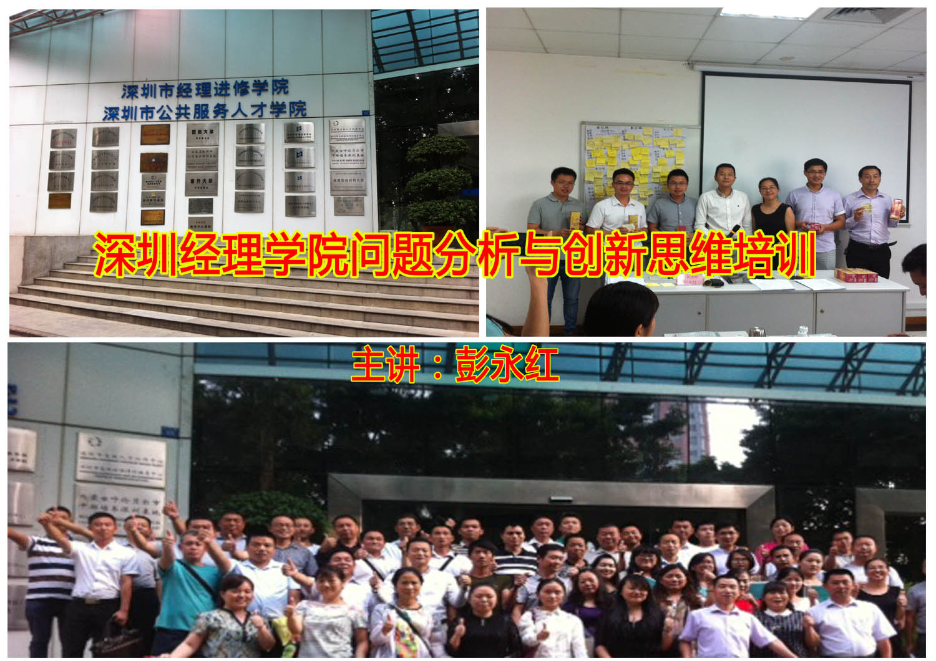 | 